- СРЗНАЧ
СРЗНАЧ(число1;[число2];…)
Число1 Обязательный аргумент. Первое число, ссылка на ячейку или диапазон, для которого требуется вычислить среднее значение.
Число2... Необязательный. Дополнительные числа, ссылки на ячейки или диапазоны, для которых нужно вычесть среднее значение, не более 255.

Возвращает среднее арифметическое аргументов.
Например, если диапазон A1:A20 содержит числа, формула =СПБ(A1:A20) возвращает среднее из этих чисел.

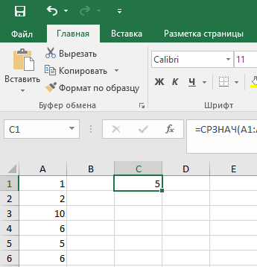
Среднее значение чисел (A1:A6)
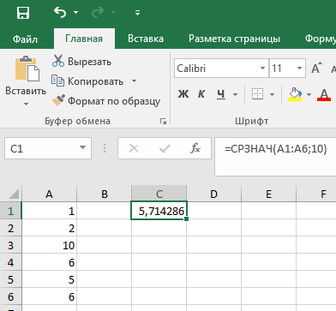
Среднее значение чисел (A1:A6) и числа 10
Разновидность среднего значения. Определяется как число, равное сумме всех чисел множества, делённой на их количество. Является одной из наиболее распространённых мер центральной тенденции.
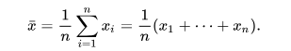
https://ru.wikipedia.org/wiki/%D0%A1%D1%80%D0%B5%D0%B4%D0%BD%D0%B5%D0%B5_%D0%B0%D1%80%D0%B8%D1%84%D0%BC%D0%B5%D1%82%D0%B8%D1%87%D0%B5%D1%81%D0%BA%D0%BE%D0%B5#:~:text=%D0%A1%D1%80%D0%B5%CC%81%D0%B4%D0%BD%D0%B5%D0%B5%20%D0%B0%D1%80%D0%B8%D1%84%D0%BC%D0%B5%D1%82%D0%B8%CC%81%D1%87%D0%B5%D1%81%D0%BA%D0%BE%D0%B5%20(%D0%B2%20%D0%BC%D0%B0%D1%82%D0%B5%D0%BC%D0%B0%D1%82%D0%B8%D0%BA%D0%B5%20%D0%B8,%D0%BD%D0%B0%D0%B8%D0%B1%D0%BE%D0%BB%D0%B5%D0%B5%20%D1%80%D0%B0%D1%81%D0%BF%D1%80%D0%BE%D1%81%D1%82%D1%80%D0%B0%D0%BD%D1%91%D0%BD%D0%BD%D1%8B%D1%85%20%D0%BC%D0%B5%D1%80%20%D1%86%D0%B5%D0%BD%D1%82%D1%80%D0%B0%D0%BB%D1%8C%D0%BD%D0%BE%D0%B9%20%D1%82%D0%B5%D0%BD%D0%B4%D0%B5%D0%BD%D1%86%D0%B8%D0%B8.

СРЗНАЧЕСЛИ
СРЗНАЧЕСЛИ(диапазон, условия, [диапазон усреднения])
Диапазон. Обязательный. Одна или несколько ячеек для вычисления среднего, включающих числа или имена, массивы или ссылки, содержащие числа.
Условие. Обязательный. Условие в форме числа, выражения, ссылки на ячейку или текста, которое определяет ячейки, используемые при вычислении среднего. Например, условие может быть выражено следующим образом: 32, "32", ">32", "яблоки" или B4.
Диапазон усреднения. Необязательный. Фактическое множество ячеек для вычисления среднего. Если этот параметр не указан, используется диапазон.

Возвращает среднее значение (среднее арифметическое) всех ячеек в диапазоне, которые соответствуют данному условию.
Среднее значение чисел (A1:A9) которые больше 6

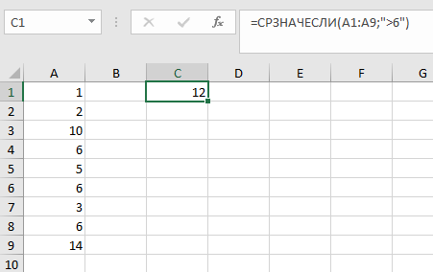

СРЗНАЧА
СРЗНАЧА(значение1;[значение2];...)
Аргументы функции СРЗНАЧА описаны ниже.
Значение1,значение2,... — аргумент "значение1" является обязательным, следующие за ним значения — нет. От 1 до 255 ячеек, диапазонов ячеек или значений, для которых необходимо вычислить среднее.

Вычисляет среднее арифметическое для значений заданных в списке аргументов.
Аргументы могут быть следующими: числа, имена; массивы или ссылки, содержащие числа; текстовые представления чисел или логические значения, например, ИСТИНА или ЛОЖЬ.

2 СРОТКЛ
СРОТКЛ(число1;[число2];...)
- Число1, число2,... — аргумент "число1" является обязательным, следующие за ним — нет. От 1 до 255 аргументов, для которых необходимо определить среднее абсолютных отклонений. Вместо аргументов, разделенных точками с запятой, можно использовать массив или ссылку на массив.
Возвращает среднее абсолютных значений отклонений точек данных от среднего. СРОТКЛ является мерой разброса множества данных.

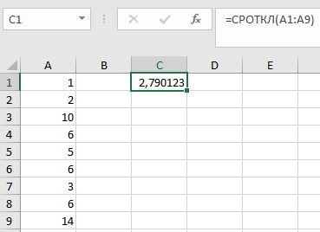
Среднее абсолютное отклонение чисел в ячейках (A1:A9)

В статистике абсолютное отклонение элементов в совокупности данных — абсолютная разница между элементом и выбранной точкой, от которой отсчитывается отклонение.
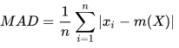
https://ru.wikipedia.org/wiki/%D0%90%D0%B1%D1%81%D0%BE%D0%BB%D1%8E%D1%82%D0%BD%D0%BE%D0%B5_%D0%BE%D1%82%D0%BA%D0%BB%D0%BE%D0%BD%D0%B5%D0%BD%D0%B8%D0%B5

3 СЧЁТЕСЛИМН
- Диапазон_условия1. Обязательный аргумент. Первый диапазон, в котором необходимо проверить соответствие заданному условию.
- Условие1. Обязательный аргумент. Условие в форме числа, выражения, ссылки на ячейку или текста, которые определяют, какие ячейки требуется учитывать. Например, условие может быть выражено следующим образом: 32, ">32", B4, "яблоки" или "32".
- Диапазон_условия2, условие2... Необязательный аргумент. Дополнительные диапазоны и условия для них. Разрешается использовать до 127 пар диапазонов и условий.
Функция СЧЁТЕСЛИМН применяет критерии к ячейкам в нескольких диапазонах и вычисляет количество соответствий всем критериям.
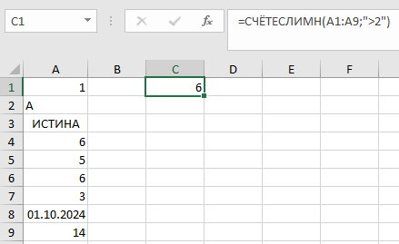
Считает количество ячеек с числами, которые при этом больше 2.

4 ФИШЕР
- ФИШЕР(x)
- X — обязательный аргумент. Числовое значение, для которого необходимо получить преобразование.
Возвращает преобразование Фишера для аргумента x. Это преобразование строит функцию, которая имеет нормальное, а не асимметричное распределение. Данная функция используется для проверки гипотез с помощью коэффициента корреляции.
Уравнение для преобразования фишера имеет следующий вид
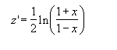
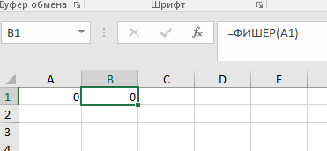

4.1 ФИШЕРОБР
- ФИШЕРОБР(y)
- y — обязательный аргумент. Значение, для которого необходимо выполнить обратное преобразование.
Возвращает обратное значение для преобразования Фишера. Это преобразование используется при анализе корреляции между массивами или интервалами данных. Если y = ФИШЕР(x), то ФИШЕРОБР(y) = x.

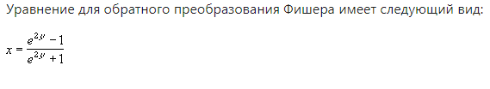

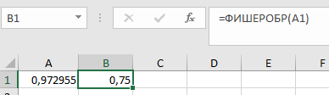

5 ЧАСТОТА
ЧАСТОТА(массив_данных;массив_интервалов)
- data_array — обязательный аргумент. Массив или ссылка на множество значений, для которых вычисляются частоты. Если аргумент "массив_данных" не содержит значений, функция ЧАСТОТА возвращает массив нулей.
- bins_array — обязательный аргумент. Массив или ссылка на множество интервалов, в которые группируются значения аргумента "массив_данных". Если аргумент "массив_интервалов" не содержит значений, функция ЧАСТОТА возвращает количество элементов в аргументе "массив_данных".
Функция ЧАСТОТА вычисляет частоту ветвей значений в диапазоне значений и возвращает вертикальный массив чисел. Функцией ЧАСТОТА можно воспользоваться, например, для подсчета количества результатов тестирования, попадающих в интервалы результатов. Поскольку данная функция возвращает массив, ее необходимо вводить как формулу массива.
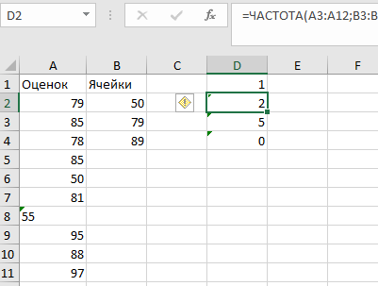

6 БЕТА.РАСП
БЕТА.РАСП(x;альфа;бета;интегральная;[A];[B])
- X — обязательный аргумент. Значение в интервале между A и B, для которого вычисляется функция.
- Альфа — обязательный аргумент. Параметр распределения.
- Бета — обязательный аргумент. Параметр распределения.
- Накопительное — обязательный аргумент. Логическое значение, определяющее форму функции. Если аргумент "интегральная" имеет значение ИСТИНА, функция БЕТА.РАСП возвращает интегральную функцию распределения; если этот аргумент имеет значение ЛОЖЬ, возвращается функция плотности распределения.
- A — необязательный аргумент. Нижняя граница интервала изменения x.
- B — необязательный аргумент. Верхняя граница интервала изменения x.
Функция бета-распределения обычно используется для изучения вариации в процентах какой-либо величины между выборками — например, части дня, которую люди проводят у телевизора.
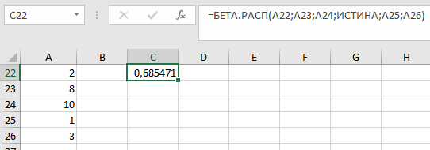
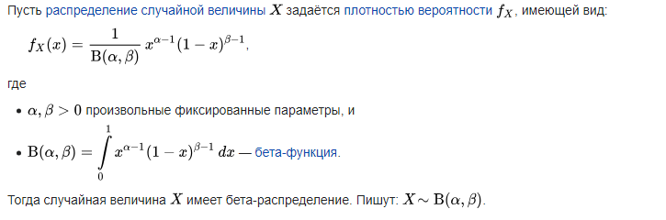
https://ru.wikipedia.org/wiki/%D0%91%D0%B5%D1%82%D0%B0-%D1%80%D0%B0%D1%81%D0%BF%D1%80%D0%B5%D0%B4%D0%B5%D0%BB%D0%B5%D0%BD%D0%B8%D0%B5

6.1 БЕТА.ОБР
БЕТА.ОБР(вероятность;альфа;бета;[A];[B])
- Вероятность — обязательный аргумент. Вероятность, связанная с бета-распределением.
- Альфа — обязательный аргумент. Параметр распределения.
- Бета — обязательный аргумент. Параметр распределения.
- A — необязательный аргумент. Нижняя граница интервала изменения x.
- B — необязательный аргумент. Верхняя граница интервала изменения x.
Возвращает обратную функцию к интегральной функции плотности бета-распределения вероятности (БЕТА.РАСП).
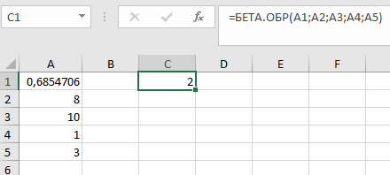

7 БИНОМ.РАСП
БИНОМ.РАСП(число_успехов;число_испытаний;вероятность_успеха;интегральная)
Аргументы функции БИНОМ.РАСП описаны ниже.
- Число_успехов — обязательный аргумент. Количество успешных испытаний.
- Число_испытаний — обязательный аргумент. Количество независимых испытаний.
- Вероятность_успеха — обязательный аргумент. Вероятность успеха каждого испытания.
- Интегральная — обязательный аргумент. Логическое значение, определяющее форму функции. Если имеется истина, то бинОМ. Функция РАСП возвращает накопительную функцию распределения, то есть вероятность того, что успешных результатов не number_s не будет. Если имеется ложь, возвращается функция вероятностной массы, которая является вероятностью number_s успеха.
Возвращает отдельное значение биномиального распределения. Используйте функцию БИНОМ.РАСП в задачах с фиксированным числом тестов или испытаний, если результатом любого испытания может быть только успех или неудача, испытания независимы, а вероятность успеха остается постоянной в течение всего эксперимента. Например, с помощью функции БИНОМ.РАСП можно вычислить вероятность того, что двое из трех следующих новорожденных будут мальчиками.

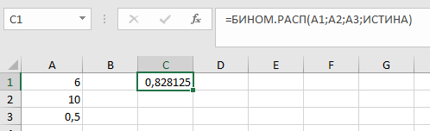

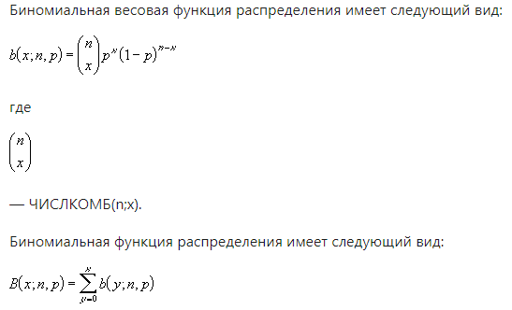

7.1 БИНОМ.ОБР
- Возвращает наименьшее значение, для которого интегральное биномиальное распределение больше заданного значения критерия или равно ему.
- БИНОМ.ОБР(число_испытаний;вероятность_успеха;альфа)
- Аргументы функции БИНОМ.ОБР описаны ниже.
- Число_испытаний — обязательный аргумент. Число испытаний Бернулли.
- Вероятность_успеха — обязательный аргумент. Вероятность успеха в каждом испытании.
- Альфа — обязательный аргумент. Значение критерия.
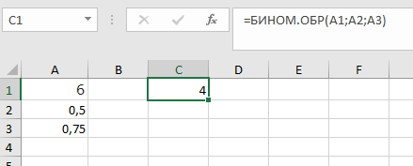
7.2 БИНОМ.РАСП.ДИАП
Возвращает вероятность результата испытаний при помощи биномиального распределения.
БИНОМ.РАСП.ДИАП(число_испытаний;вероятность_успеха;число_успехов;[число_успехов2])
Аргументы функции БИНОМ.РАСП.ДИАП указаны ниже.
- Число_испытаний. — обязательный аргумент. Количество независимых испытаний. Должен быть больше или равен 0.
- Вероятность_успеха. Обязательный. Вероятность успеха каждого испытания. Должен быть больше или равен 0, но меньше или равен 1.
- Число_успехов. — обязательный аргумент. Количество успешных испытаний. Должен быть больше или равен 0, но меньше или равен количеству испытаний.
- Число_успехов2. Необязательный. Если он указан, функция возвращает вероятность того, что количество успешных испытаний окажется в диапазоне от значения "число_успехов" до значения "число_успехов2". Должен быть больше или равен значению "число_успехов", но меньше или равен количеству испытаний.
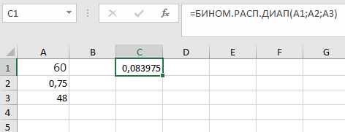
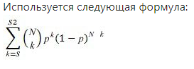
- ХИ2.РАСП
Возвращает распределение хи-квадрат.
Функция распределения хи-квадрат обычно используется для изучения вариации в процентах какой-либо величины между выборками — например, части дня, которую люди проводят у телевизора.
ХИ2.РАСП(x;степени_свободы;интегральная)
Аргументы функции ХИ2.РАСП описаны ниже.
- X — обязательный аргумент. Значение, для которого требуется вычислить распределение.
- Степени_свободы — обязательный аргумент. Число степеней свободы.
- Интегральная — обязательный аргумент. Логическое значение, определяющее форму функции. Если аргумент "интегральная" имеет значение ИСТИНА, функция ХИ2.РАСП возвращает интегральную функцию распределения; если этот аргумент имеет значение ЛОЖЬ, возвращается функция плотности распределения. 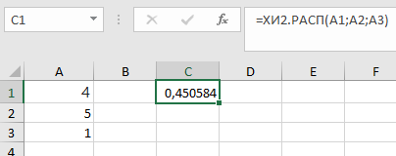
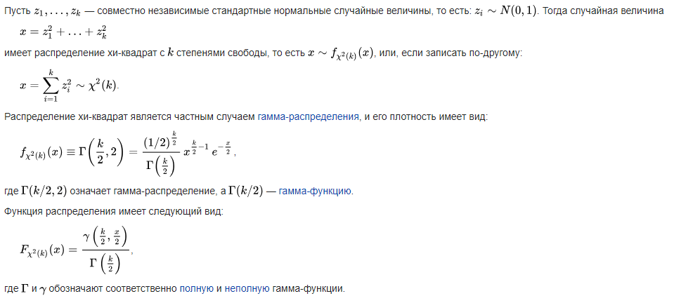

  - ХИ2.РАСП.ПХ
Возвращает правостороннюю вероятность распределения хи-квадрат.
Распределение χ2 связано с критерием χ2. Критерий χ2 используется для сравнения ожидаемых и наблюдаемых значений. Например, в генетическом эксперименте выдвигается гипотеза, что следующее поколение растений будет обладать определенной окраской. Сравнивая наблюдаемые результаты с ожидаемыми, можно определить, верна ли исходная гипотеза.
ХИ2.РАСП.ПХ(x;степени_свободы)
Аргументы функции ХИ2.РАСП.ПХ описаны ниже.
- X — обязательный аргумент. Значение, для которого требуется вычислить распределение.
- Степени_свободы — обязательный аргумент. Число степеней свободы.
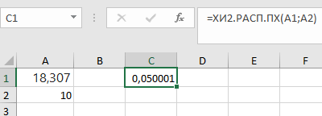

  - ХИ2.ОБР
Возвращает значение, обратное левосторонней вероятности распределения хи-квадрат.
Функция распределения хи-квадрат обычно используется для изучения вариации в процентах какой-либо величины между выборками — например, части дня, которую люди проводят у телевизора.
ХИ2.ОБР(вероятность;степени_свободы)
Аргументы функции ХИ2.ОБР описаны ниже.
Вероятность — обязательный аргумент. Вероятность, связанная с распределением хи-квадрат.
Степени_свободы — обязательный аргумент. Число степеней свободы.
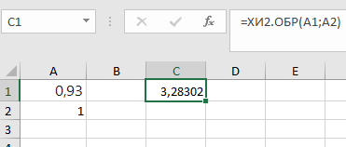
  - ХИ2.ОБР.ПХ
Возвращает значение, обратное правосторонней вероятности распределения хи-квадрат.
Если вероятность = ХИ2.РАСП.ПХ(x;...), то ХИ2.ОБР.ПХ(вероятность;...) = x. Эта функция позволяет сравнить наблюдаемые результаты с ожидаемыми, чтобы определить, верна ли исходная гипотеза.
ХИ2.ОБР.ПХ(вероятность;степени_свободы)
Аргументы функции ХИ2.ОБР.ПХ описаны ниже.
- Вероятность — обязательный аргумент. Вероятность, связанная с распределением хи-квадрат.
- Степени_свободы — обязательный аргумент. Число степеней свободы.
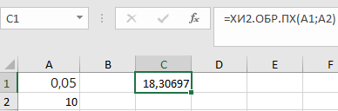

8.4 ХИ2.ТЕСТ
Возвращает критерий независимости. Функция ХИ2.ТЕСТ возвращает значение статистики для распределения хи-квадрат (χ2) и соответствующее число степеней свободы. Критерий χ2 можно использовать для определения того, подтверждается ли гипотеза экспериментом.
ХИ2.ТЕСТ(фактический_интервал;ожидаемый_интервал)
Аргументы функции ХИ2.ТЕСТ описаны ниже.
- Фактический_интервал — обязательный аргумент. Интервал данных, который содержит результаты наблюдений, подлежащие сравнению с ожидаемыми значениями.
- Ожидаемый_интервал — обязательный аргумент. Интервал данных, который содержит отношение произведений итогов по строкам и столбцам к общему итогу.
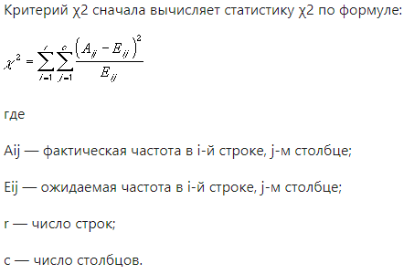
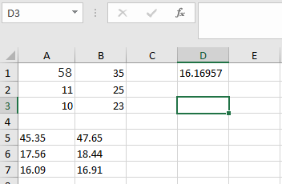

9 ДОВЕРИТ.НОРМ
Возвращает доверительный интервал для среднего генеральной совокупности с нормальным распределением.
Доверительный интервал — это диапазон значений. Выборка "x" находится в центре этого диапазона, а диапазон — x ± ДОВЕРИТ.НОРМ. Например, если x — это пример времени доставки продуктов, заказаных по почте, x ± ДОВЕРИТ. НОРМ — это диапазон способов численностью населения. Для любого средней численности населения (μ0) в этом диапазоне вероятность получения выборки от μ0 больше, чем x, больше, чем альфа; для любого средней численности населения (μ0, не в этом диапазоне), вероятность получения выборки от μ0 больше, чем x, меньше, чем альфа. Другими словами, предположим, что для построения двунамерного теста на уровне значимости альфа гипотезы о том, что это μ0, используются значения x, standard_dev и размер. Тогда мы не отклонить эту гипотезу, если μ0 находится через доверительный интервал, и отклонить ее, если μ0 не находится в доверительный интервал. Доверительный интервал не позволяет нам сделать вывод о том, что вероятность 1 — альфа, что следующий пакет займет время доставки через доверительный интервал.
ДОВЕРИТ.НОРМ(альфа;стандартное_откл;размер)
Аргументы функции ДОВЕРИТ.НОРМ описаны ниже.
- Альфа — обязательный аргумент. Уровень значимости, используемый для вычисления доверительного уровня. Доверительный уровень равен 100*(1 - альфа) процентам или, иными словами, значение аргумента "альфа", равное 0,05, означает 95-процентный доверительный уровень.
- Стандартное_откл — обязательный аргумент. Стандартное отклонение генеральной совокупности для диапазона данных, предполагается известным.
- Размер — обязательный аргумент. Размер выборки.
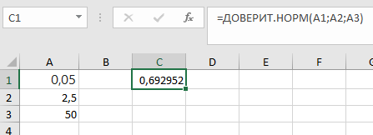

9.1 ДОВЕРИТ.СТЬЮДЕНТ
Возвращает доверительный интервал для среднего генеральной совокупности, используя распределение Стьюдента.
ДОВЕРИТ.СТЬЮДЕНТ(альфа;стандартное_откл;размер)
Аргументы функции ДОВЕРИТ.СТЬЮДЕНТ описаны ниже.
- Альфа — обязательный аргумент. Уровень значимости, используемый для вычисления доверительного уровня. Доверительный уровень равен 100*(1 - альфа) процентам или, иными словами, значение аргумента "альфа", равное 0,05, означает 95-процентный доверительный уровень.
- Стандартное_откл — обязательный аргумент. Стандартное отклонение генеральной совокупности для диапазона данных, предполагается известным.
- Размер — обязательный аргумент. Размер выборки.
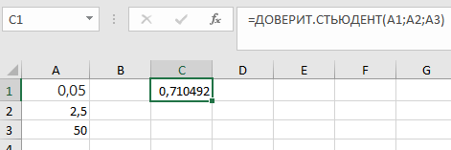

10 КОРРЕЛ
Функция КОРРЕЛ возвращает коэффициент корреляции двух диапазонов ячеев. Коэффициент корреляции используется для определения взаимосвязи между двумя свойствами. Например, можно установить зависимость между средней температурой в помещении и использованием кондиционера.
КОРРЕЛ(массив1;массив2)
Аргументы функции КОРРЕЛ описаны ниже.
- массив1 — обязательный аргумент. Диапазон значений ячеок.
- массив2 — обязательный аргумент. Второй диапазон значений ячеев.
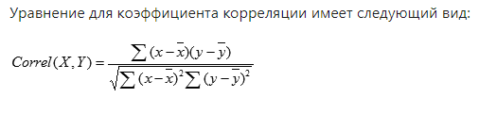
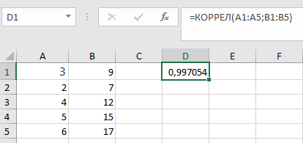

11 КОВАРИАЦИЯ.Г
Возвращает коварианс по численности населения, то есть среднее точки отклонений для каждой пары точек данных в двух наборах данных. Ковариация используется для определения отношения между двумя множествами данных. Например, можно проверить, соответствует ли более высокому уровню доходов более высокий уровень образования.
КОВАРИАЦИЯ.Г(массив1;массив2)
Аргументы функции КОВАРИАЦИЯ.Г описаны ниже.
- Массив1 — обязательный аргумент. Первый диапазон ячеек с целыми числами.
- Массив2 — обязательный аргумент. Второй диапазон ячеек с целыми числами.
Ковариация определяется следующим образом:
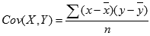
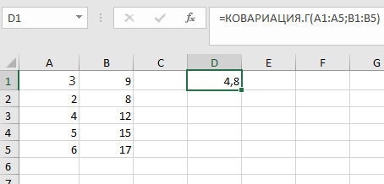

11.1 КОВАРИАЦИЯ.В
Возвращает ковариацию выборки, т. е. среднее произведений отклонений для каждой пары точек в двух наборах данных.
КОВАРИАЦИЯ.В(массив1;массив2)
Аргументы функции КОВАРИАЦИЯ.В описаны ниже.
- Массив1 — обязательный аргумент. Первый диапазон ячеек с целыми числами.
- Массив2 — обязательный аргумент. Второй диапазон ячеек с целыми числами.
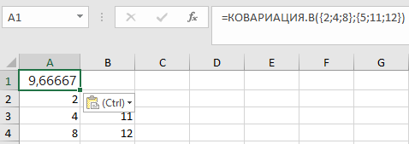

12 Функция КВАДРОТКЛ
В этой статье описаны синтаксис формулы и использование функции КВАДРОТКЛ в Microsoft Excel.
Возвращает сумму квадратов отклонений точек данных от их среднего.
Синтаксис
КВАДРОТКЛ(число1;[число2];...)
Число1, число2, ... Число1 является обязательным, последующие числа — нет. От 1 до 255 аргументов, квадраты отклонений которых суммируются. Вместо аргументов, разделенных точками с запятой, можно использовать один массив или ссылку на массив.
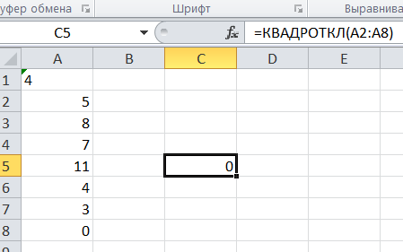

13 F.РАСП (функция F.РАСП)
Возвращает F-распределение вероятности. Эта функция позволяет определить, имеют ли два множества данных различные степени разброса результатов. Можно, например, проанализировать результаты тестирования старшеклассников и определить, различается ли разброс результатов мальчиков и девочек.
Синтаксис
F.РАСП(x;степени_свободы1;степени_свободы2;интегральная)
X — обязательный аргумент. Значение, для которого вычисляется функция.
Степени_свободы1 — обязательный аргумент. Числитель степеней свободы.
Степени_свободы2 — обязательный аргумент. Знаменатель степеней свободы.
Накопительное — обязательный аргумент. Логическое значение, определяющее форму функции. Если аргумент "интегральная" имеет значение ИСТИНА, функция F.РАСП возвращает интегральную функцию распределения; если этот аргумент имеет значение ЛОЖЬ, возвращается функция плотности распределения.
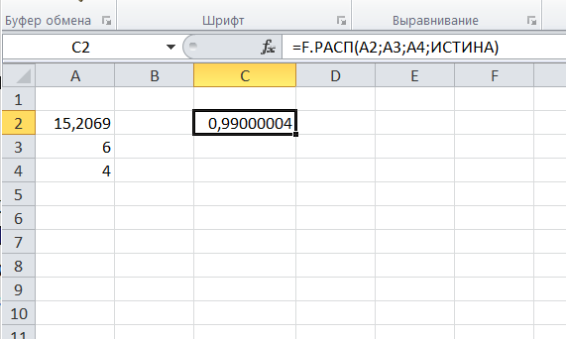

13.1 F.РАСП.ПХ
В этой статье описаны синтаксис формулы и использование функции F.РАСП.ПХ в Microsoft Excel.
Возвращает правый хвост F-распределения вероятности для двух наборов данных. Эта функция позволяет определить, имеют ли два множества данных различные степени разброса результатов. Можно, например, проанализировать результаты тестирования старшеклассников и определить, различается ли разброс результатов мальчиков и девочек.
Синтаксис
F.РАСП.ПХ(x;степени_свободы1;степени_свободы2)
X — обязательный аргумент. Значение, для которого вычисляется функция.
Степени_свободы1 — обязательный аргумент. Числитель степеней свободы.
Степени_свободы2 — обязательный аргумент. Знаменатель степеней свободы.
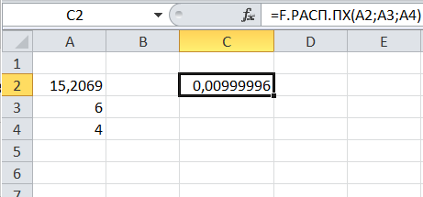
13.2 F.ОБР
Excel для Microsoft 365 Excel для Microsoft 365 для Mac Excel для Интернета Еще...
В этой статье описаны синтаксис формулы и использование F.ОПС в Microsoft Excel.
Описание
Возвращает значение, обратное F-распределению вероятности. Если p = F.РАСП(x;...), то F.ОБР(p;...) = x. F-распределение может использоваться в F-тесте, который сравнивает степени разброса двух наборов данных. Например, можно проанализировать распределение доходов в США и Канаде, чтобы определить наличие их схожести по степени плотности доходов.
Синтаксис
F.ОБР(вероятность;степени_свободы1;степени_свободы2)
Аргументы функции F.ОБР описаны ниже.
Вероятность — обязательный аргумент. Вероятность, связанная с интегральным F-распределением.
Степени_свободы1 — обязательный аргумент. Числитель степеней свободы.
Степени_свободы2 — обязательный аргумент. Знаменатель степеней свободы.
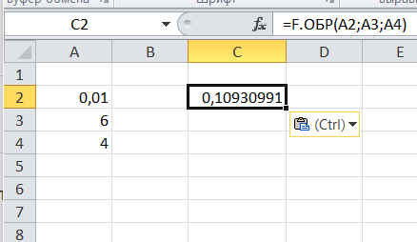

13.3 F.ОБР.ПХ (функция F.ОБР.ПХ)
Возвращает значение, обратное (правостороннему) F-распределению вероятности. Если p = F.РАСП.ПХ(x;...), то F.ОБР.ПХ(p;...) = x. F-распределение может использоваться в F-тесте, который сравнивает степени разброса двух наборов данных. Например, можно проанализировать распределение доходов в США и Канаде, чтобы определить наличие их схожести по степени плотности доходов.
Синтаксис
F.ОБР.ПХ(вероятность;степени_свободы1;степени_свободы2)
Вероятность — обязательный аргумент. Вероятность, связанная с интегральным F-распределением.
Степени_свободы1 — обязательный аргумент. Числитель степеней свободы.
Степени_свободы2 — обязательный аргумент. Знаменатель степеней свободы.
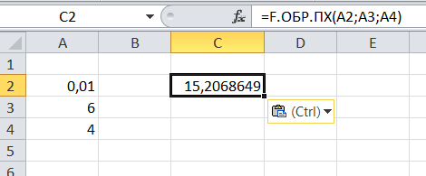

13.4 Функция F.ТЕСТ
Возвращает результат F-теста, двустороннюю вероятность того, что разница между дисперсиями аргументов "массив1" и "массив2" несущественна.
Эта функция позволяет определить, имеют ли две выборки различные дисперсии. Например, если даны результаты тестирования для частных и общественных школ, можно определить, имеют ли эти школы различные уровни разброса результатов тестирования.
Синтаксис
F.ТЕСТ(массив1;массив2)
Массив1 — обязательный аргумент. Первый массив или диапазон данных.
Массив2 — обязательный аргумент. Второй массив или диапазон данных.
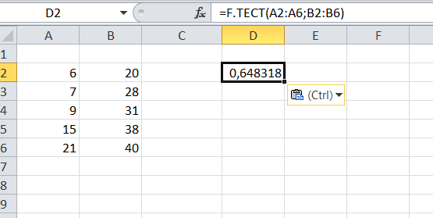
14 ПРОГНОЗ
Примечание: В Excel 2016 функция ПРОГНОЗ была заменена функцией ПРОГНОЗ. LINEAR в составе новых функций прогнозирования. Синтаксис и использование этих двух функций одинаковы, но старая функция ПРЕДСПРОС в конечном итоге будет отознана. Он по-прежнему доступен для обратной совместимости, но мы думайте использовать новую функцию ПРОГНОЗ. Функция ЛИНЕЙЛ.
Описание
Вычислить или предсказать будущее значение с помощью существующих значений. Будущее значение — это значение y для заданного значения x. Существующие значения — это известные значения x и y, а будущее значение предсказывается с помощью линейной регрессии. Эти функции можно использовать для предсказания будущих продаж, требований к запасам или потребительских тенденций.
Синтаксис
ПРЕДСКАЗ.ЛИНЕЙН(x;известные_значения_y;известные_значения_x)
- или -
ПРЕДСКАЗ(известные_значения_y;известные_значения_x)
ПРОГНОЗ или ПРОГНОЗ. Аргументы функции ЛИННЕЯ следующую:
Аргумент | Обязательно | "Указывает на"
X | Да | Точка данных, для которой предсказывается значение.
Известные_значения_y. | Да | Зависимый массив или интервал данных.
Известные_значения_x. | Да | Независимый массив или интервал данных.
15 ГАММА
Возвращает значение гамма-функции.
Синтаксис
ГАММА(число)
Аргументы функции ГАММА указаны ниже.
Число Обязательный. Возвращает число.

15.1 Функция ГАММА.РАСП
Возвращает гамма-распределение. Эту функцию можно использовать для изучения переменных, которые имеют асимметричное распределение. Гамма-распределение широко используется при анализе систем массового обслуживания.
Синтаксис
ГАММА.РАСП(x;альфа;бета;интегральная)
X — обязательный аргумент. Значение, для которого требуется вычислить распределение.
Альфа — обязательный аргумент. Параметр распределения.
Бета — обязательный аргумент. Параметр распределения. Если аргумент "бета" = 1, функция ГАММА.РАСП возвращает стандартное гамма-распределение.
Интегральная — обязательный аргумент. Логическое значение, определяющее форму функции. Если аргумент "интегральная" имеет значение ИСТИНА, функция ГАММА.РАСП возвращает интегральную функцию распределения; если этот аргумент имеет значение ЛОЖЬ, возвращается функция плотности распределения вероятности.
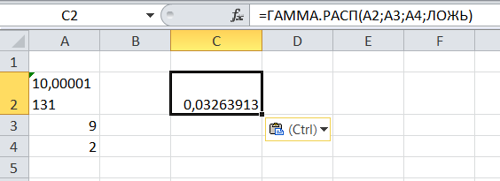
15.2 ГАММА.ОБР
Возвращает обратное гамма-распределение. Если p = ГАММА. DIST(x,...), затем ГАММА. ОПС(p,...) = x. Эту функцию можно использовать для изучения переменной, распределение которой может быть амным.
Синтаксис
ГАММА.ОБР(вероятность;альфа;бета)
Вероятность — обязательный аргумент. Вероятность, связанная с гамма-распределением.
Альфа — обязательный аргумент. Параметр распределения.
Бета — обязательный аргумент. Параметр распределения. Если "бета" = 1, функция ГАММА.ОБР возвращает стандартное гамма-распределение.
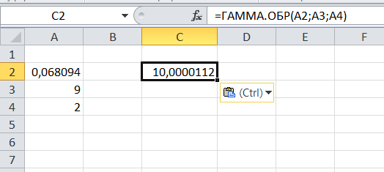
16 ГАММАНЛОГ
Описание
Возвращает натуральный логарифм гамма-функции — Γ(x).
Синтаксис
ГАММАНЛОГ(x)
X — обязательный аргумент. Значение, для которого вычисляется функция ГАММАНЛОГ.
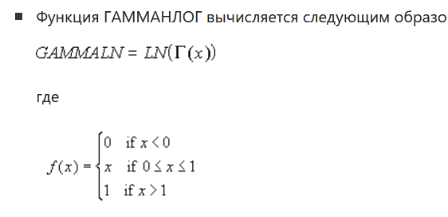
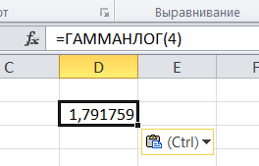

16.1 ГАММАНЛОГ.ТОЧН
Описание
Возвращает натуральный логарифм гамма-функции — Γ(x).
Синтаксис
ГАММАНЛОГ.ТОЧН(x)
X — обязательный аргумент. Значение, для которого вычисляется функция ГАММАНЛОГ.ТОЧН.
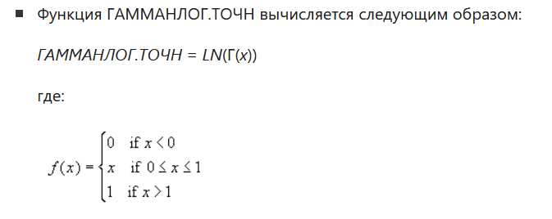
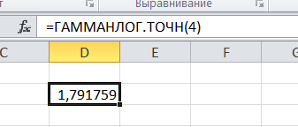
17 Функция СРГЕОМ
Описание
Возвращает среднее геометрическое значений массива или интервала положительных чисел. Например, функцией СРГЕОМ можно воспользоваться для вычисления средних темпов роста, если задан составной доход с переменными ставками.
Синтаксис
СРГЕОМ(число1;[число2];...)
Число1, число2,... — от 1 до 255 аргументов, для которых вычисляется среднее геометрическое. "Число1" обязательно, последующие числа — нет. Вместо аргументов, разделенных точками с запятой, можно использовать один массив или ссылку на массив.

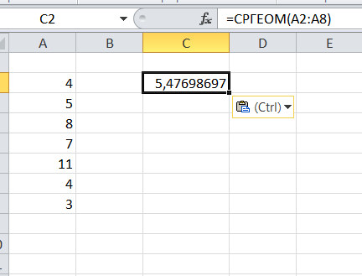
18 Функция РОСТ
Описание
Рассчитывает прогнозируемый экспоненциальный рост на основе имеющихся данных. Функция РОСТ возвращает значения y для последовательности новых значений x, задаваемых с помощью существующих значений x и y. Функцию РОСТ также можно использовать для аппроксимации существующих значений x и y экспоненциальной кривой.
Синтаксис
РОСТ(известные_значения_y;[известные_значения_x];[новые_значения_x];[конст])
Аргументы функции РОСТ описаны ниже.
Известные_значения_y — обязательный аргумент. Множество значений y в уравнении y = b*m^x, которые уже известны.
Если массив "известные_значения_y" содержит один столбец, каждый столбец массива "известные_значения_x" интерпретируется как отдельная переменная.
Если массив "известные_значения_y" содержит одну строку, каждая строка массива "известные_значения_x" интерпретируется как отдельная переменная.
Если любое из чисел в known_y 0 или отрицательное, то "РОСТ" возвращает #NUM! значение ошибки #ЗНАЧ!.
Известные_значения_x Необязательный. Множество значений x, которые могут быть уже известны для соотношения y = b*m^x.
Массив известные_значения_x может включать одно или более множеств переменных. Если используется только одна переменная, то аргументы "известные_значения_y" и "известные_значения_x" могут быть диапазонами любой формы при условии, что они имеют одинаковую размерность. Если используется более одной переменной, то аргумент "известные_значения_y" должен быть вектором (то есть диапазоном высотой в одну строку или шириной в один столбец).
Если аргумент "известные_значения_x" опущен, то предполагается, что это массив {1;2;3;...} того же размера, что и "известные_значения_y".
Новые_значения_x — необязательный аргумент. Новые значения x, для которых функция РОСТ возвращает соответствующие значения y.
Аргумент "новые_значения_x" должен содержать столбец (или строку) для каждой независимой переменной, так же как и "известные_значения_x". Таким образом, если "известные_значения_y" — это один столбец, то "известные_значения_x" и "новые_значения_x" должны иметь одинаковое количество столбцов. Если массив "известные_значения_y" состоит из одной строки, столько же строк должно содержаться в массивах "известные_значения_x" и "новые_значения_x".
Если аргумент "новые_значения_x" опущен, предполагается, что он совпадает с аргументом "известные_значения_x".
Если опущены аргументы "известные_значения_x" и "новые_значения_x", предполагается, что каждый из них представляет собой массив {1;2;3;...} того же размера, что и "известные_значения_y".
Конст — необязательный аргумент. Логическое значение, которое указывает, должна ли константа b равняться 1.
Если аргумент "конст" имеет значение ИСТИНА или опущен, b вычисляется обычным образом.
Если аргумент "конст" имеет значение ЛОЖЬ, то предполагается, что b = 1, а значения m подбираются таким образом, чтобы выполнялось равенство y = m^x.
19 Функция СРГАРМ
Описание
Возвращает среднее гармоническое множества данных. Среднее гармоническое — это величина, обратная среднему арифметическому обратных величин.
Синтаксис
СРГАРМ(число1;[число2];...)
Число1, число2,... — от 1 до 255 аргументов, для которых вычисляется среднее геометрическое. "Число1" обязательно, последующие числа — нет. Вместо аргументов, разделенных точками с запятой, можно использовать один массив или ссылку на массив.
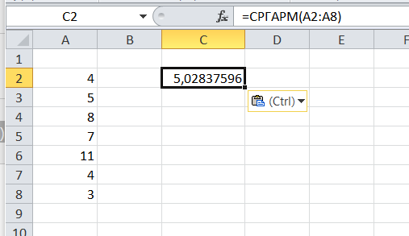
20 Функция ГИПЕРГЕОМ.РАСП
Возвращает гипергеометрическое распределение. Значение, возвращаемое функцией ГИПЕРГЕОМ.РАСП, — это вероятность заданного количества успехов в выборке, если заданы размер выборки, количество успехов в генеральной совокупности и размер генеральной совокупности. Функция ГИПЕРГЕОМ.РАСП используется в задачах с конечной генеральной совокупностью, где каждое наблюдение — успех или неудача, а каждое из подмножеств заданного размера выбирается с равной вероятностью.
Синтаксис
ГИПЕРГЕОМ.РАСП(число_успехов_в_выборке;размер_выборки;число_успехов_в_совокупности;размер_совокупности;интегральная)
Число_успехов_в_выборке — обязательный аргумент. Количество успешных испытаний в выборке.
Размер_выборки — обязательный аргумент. Размер выборки.
Число_успехов_в_совокупности — обязательный аргумент. Количество успешных испытаний в генеральной совокупности.
Размер_совокупности — обязательный аргумент. Размер генеральной совокупности.
Интегральная — обязательный аргумент. Логическое значение, определяющее форму функции. Если аргумент "интегральная" имеет значение ИСТИНА, функция ГИПЕРГЕОМ.РАСП возвращает интегральную функцию распределения; если этот аргумент имеет значение ЛОЖЬ, возвращается функция плотности распределения.
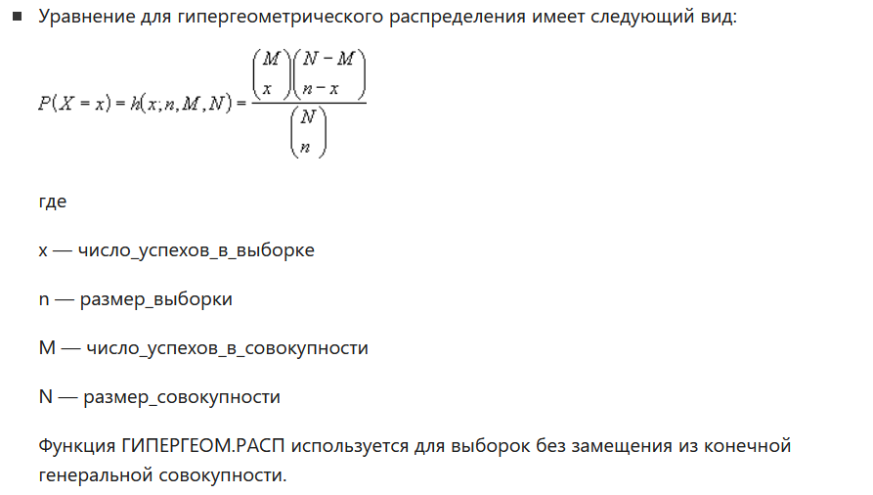
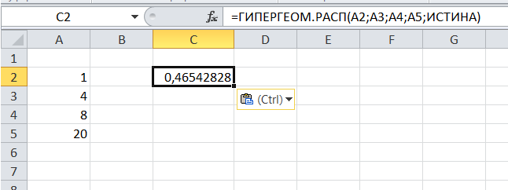
21 ОТРЕЗОК
Описание
Вычисляет точку пересечения линии с осью y, используя значения аргументов "известные_значения_x" и "известные_значения_y". Точка пересечения находится на оптимальной линии регрессии, проведенной через точки, заданные аргументами "известные_значения_x" и "известные_значения_y". Функция ОТРЕЗОК используется, если нужно определить значение зависимой переменной при нулевом значении независимой переменной. Например, с помощью функции ОТРЕЗОК можно предсказать электрическое сопротивление металла при температуре 0°C, если имеются данные измерений при комнатной температуре и выше.
Синтаксис
ОТРЕЗОК(известные_значения_y; известные_значения_x)
Известные_значения_y — обязательный аргумент. Зависимое множество наблюдений или данных.
Известные_значения_x — обязательный аргумент. Независимое множество наблюдений или данных.
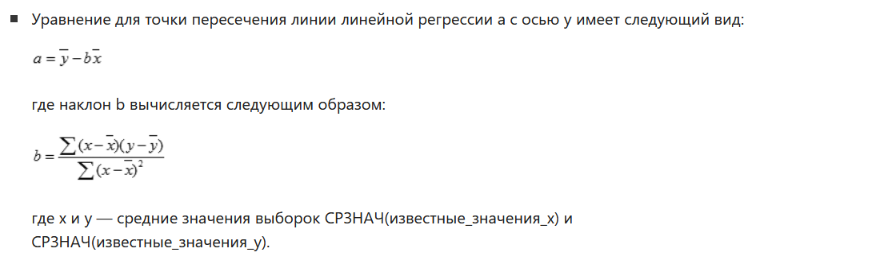
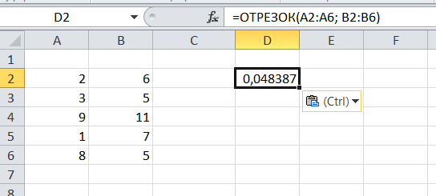
22 Функция ЭКСЦЕСС
Описание
Возвращает эксцесс множества данных. Эксцесс характеризует относительную остроконечность или сглаженность распределения по сравнению с нормальным распределением. Положительный эксцесс обозначает относительно остроконечное распределение. Отрицательный эксцесс обозначает относительно сглаженное распределение.
Синтаксис
ЭКСЦЕСС(число1;[число2];...)
Число1, число2,... Аргумент "число1" является обязательным, последующие числа необязательные. От 1 до 255 аргументов, для которых вычисляется эксцесс. Вместо аргументов, разделенных запятой, можно использовать один массив или ссылку на массив.
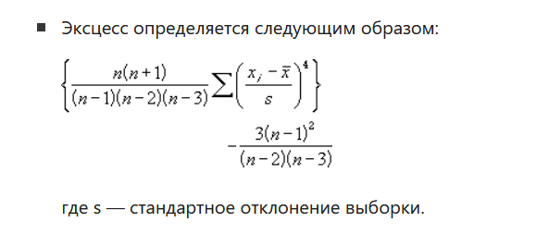
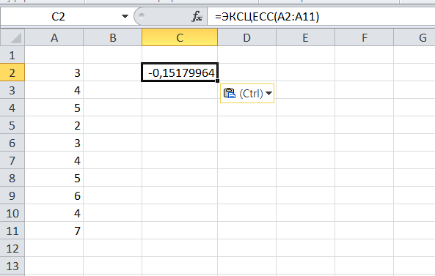
23 Функция НАИБОЛЬШИЙ
Описание
Возвращает k-ое по величине значение из множества данных. Эта функция позволяет выбрать значение по его относительному местоположению. Например, функцией НАИБОЛЬШИЙ можно воспользоваться для определения наилучшего, второго или третьего результатов тестирования в баллах.
Синтаксис
НАИБОЛЬШИЙ(массив;k)
Массив Обязательный. Массив или диапазон данных, для которого определяется k-ое наибольшее значение.
k Обязательный. Позиция (начиная с наибольшего числа) в массиве или диапазоне ячеек данных.
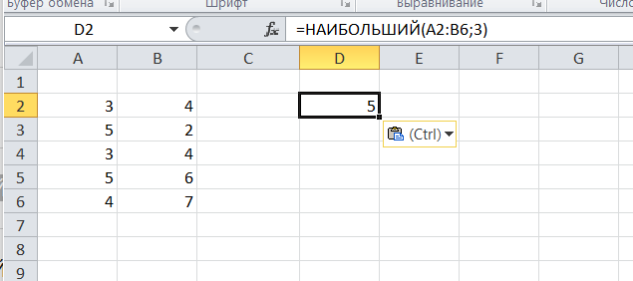
24 Функция ЛИНЕЙН
Описание
Функция ЛИНЕЙН рассчитывает статистику для ряда с применением метода наименьших квадратов, чтобы вычислить прямую линию, которая наилучшим образом аппроксимирует имеющиеся данные и затем возвращает массив, который описывает полученную прямую. Функцию ЛИНЕЙН также можно объединять с другими функциями для вычисления других видов моделей, являющихся линейными по неизвестным параметрам, включая полиномиальные, логарифмические, экспоненциальные и степенные ряды. Поскольку возвращается массив значений, функция должна задаваться в виде формулы массива. Инструкции приведены в данной статье после примеров.
Уравнение для прямой линии имеет следующий вид:
y = mx + b
или
y = m1x1 + m2x2 +... + b
если существует несколько диапазонов значений x, где зависимые значения y — функции независимых значений x. Значения m — коэффициенты, соответствующие каждому значению x, а b — постоянная. Обратите внимание, что y, x и m могут быть векторами. Функция ЛИНЕЙН возвращает массив {mn;mn-1;...;m1;b}. Функция ЛИНЕЙН может также возвращать дополнительную регрессионную статистику.
Синтаксис
ЛИНЕЙН(известные_значения_y; [известные_значения_x]; [конст]; [статистика])
Синтаксис
Известные_значения_y. Обязательный аргумент. Множество значений y, которые уже известны для соотношения y = mx + b.
Если массив известные_значения_y имеет один столбец, то каждый столбец массива известные_значения_x интерпретируется как отдельная переменная.
Если массив известные_значения_y имеет одну строку, то каждая строка массива известные_значения_x интерпретируется как отдельная переменная.
Известные_значения_x. Необязательный аргумент. Множество значений x, которые уже известны для соотношения y = mx + b.
Массив известные_значения_x может содержать одно или несколько множеств переменных. Если используется только одна переменная, то массивы известные_значения_y и известные_значения_x могут иметь любую форму — при условии, что они имеют одинаковую размерность. Если используется более одной переменной, то известные_значения_y должны быть вектором (т. е. интервалом высотой в одну строку или шириной в один столбец).
Если массив известные_значения_x опущен, то предполагается, что это массив {1;2;3;...}, имеющий такой же размер, что и массив известные_значения_y.
Конст. Необязательный аргумент. Логическое значение, которое указывает, требуется ли, чтобы константа b была равна 0.
Если аргумент конст имеет значение ИСТИНА или опущен, то константа b вычисляется обычным образом.
Если аргумент конст имеет значение ЛОЖЬ, то значение b полагается равным 0 и значения m подбираются таким образом, чтобы выполнялось соотношение y = mx.
Статистика. Необязательный аргумент. Логическое значение, которое указывает, требуется ли вернуть дополнительную регрессионную статистику.
Если статистика имеет true, то LINEST возвращает дополнительную регрессию; в результате возвращается массив {mn;mn-1,...,m1;b;sen,sen-1,...,se1;seb;r2;sey; F,df;ssreg,ssresid}.
Если аргумент статистика имеет значение ЛОЖЬ или опущен, функция ЛИНЕЙН возвращает только коэффициенты m и постоянную b.
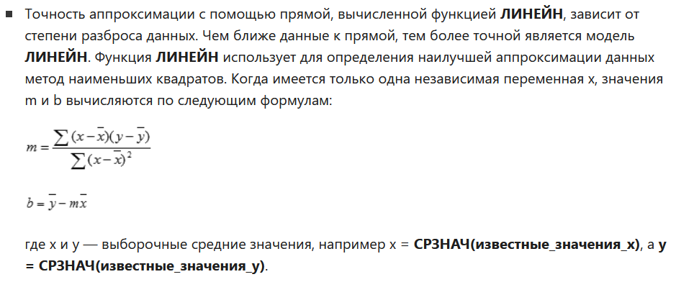
25 ЛГРФПРИБЛ
При регрессиальном анализе функция LOGEST вычисляет экспоненциальное значение, которое подгощает данные, и возвращает массив значений, описыващих эту кривую. Поскольку данная функция возвращает массив значений, она должна вводиться как формула массива.
Описание
Уравнение кривой имеет следующий вид:
y = b*m^x
или
y = (b*(m1^x1)*(m2^x2)*_)
если существует несколько значений x, где зависимые значения y являются функцией независимых значений x. Значения m являются основанием, возводимым в степень x, а значения b постоянны. Обратите внимание на то, что y, x и m могут быть векторами. Функция ЛГРФПРИБЛ возвращает массив {mn;mn-1;...;m1;b}.
ЛГРФПРИБЛ(известные_значения_y;[известные_значения_x];[конст];[статистика])
known_y — обязательный аргумент. Множество значений y в уравнении y = b*m^x, которые уже известны.
Если массив "известные_значения_y" содержит один столбец, каждый столбец массива "известные_значения_x" интерпретируется как отдельная переменная.
Если массив "известные_значения_y" содержит одну строку, каждая строка массива "известные_значения_x" интерпретируется как отдельная переменная.
Known_x Необязательный. Множество значений x, которые могут быть уже известны для соотношения y = b*m^x.
Массив известные_значения_x может включать одно или более множеств переменных. Если используется только одна переменная, то известные_значения_y и известные_значения_x могут быть диапазонами любой формы, если только они имеют одинаковые размерности. Если используется более одной переменной, то аргумент известные_значения_y должен быть диапазоном ячеек высотой в одну строку или шириной в один столбец (так называемым вектором).
Если аргумент известные_значения_x опущен, то предполагается, что это массив {1;2;3;...} такого же размера, как и известные_значения_y.
Const — необязательный аргумент. Логическое значение, которое указывает, должна ли константа b равняться 1.
Если аргумент "конст" имеет значение ИСТИНА или опущен, то b вычисляется обычным образом.
Если аргумент "конст" имеет значение ЛОЖЬ, то b полагается равным 1 и значения m подбираются так, чтобы удовлетворить соотношению y = m^x.
Статистика Необязательный аргумент. Логическое значение, которое указывает, требуется ли вернуть дополнительную регрессионную статистику.
Если аргумент "статистика" имеет значение ИСТИНА, функция ЛГРФПРИБЛ возвращает дополнительную статистику по регрессии, т. е. возвращает массив {mn;mn-1;...;m1;b:sen;sen-1;...;se1;seb:r 2;sey;F;df:ssreg;ssresid}.
Если аргумент "статистика" имеет значение ЛОЖЬ или опущен, функция ЛГРФПРИБЛ возвращает только коэффициенты m и константу b.
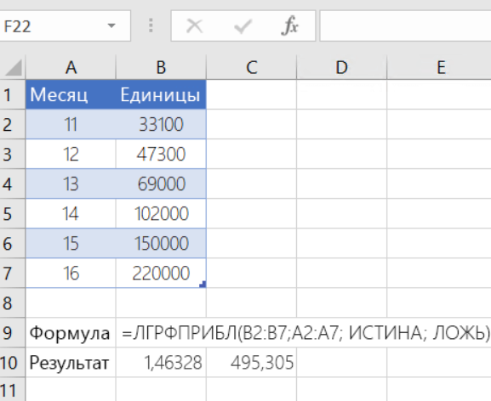
26 ЛОГНОРМ.РАСП
Возвращает логнормальное распределение для x, где ln(x) является нормально распределенным с параметрами "среднее" и "стандартное_откл".
Эта функция используется для анализа данных, которые были логарифмически преобразованы.
Синтаксис
ЛОГНОРМ.РАСП(x;среднее;стандартное_откл;интегральная)
X — обязательный аргумент. Значение, для которого вычисляется функция.
Среднее Обязательный. Среднее ln(x).
Стандартное_отклонение Обязательный. Стандартное отклонение ln(x).
Интегральная — обязательный аргумент. Логическое значение, определяющее форму функции. Если аргумент "интегральная" имеет значение ИСТИНА, функция ЛОГНОРМ.РАСП возвращает интегральную функцию распределения; если этот аргумент имеет значение ЛОЖЬ, возвращается функция плотности распределения.
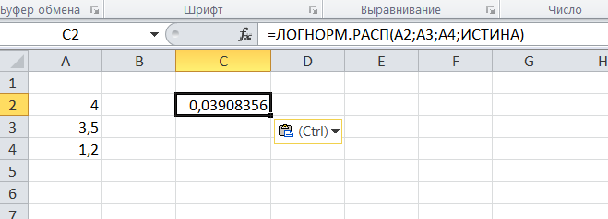

26.1 ЛОГНОРМ.ОБР
Описание
Возвращает обратную функцию интегрального логнормального распределения x, где ln(x) имеет нормальное распределение с параметрами "среднее" и "стандартное_отклонение". Если p = ЛОГНОРМ.РАСП(x;...), то ЛОГНОРМ.ОБР(p;...) = x.
Логнормальное распределение применяется для анализа логарифмически преобразованных данных.
Синтаксис
ЛОГНОРМ.ОБР(вероятность;среднее;станд_откл)
Вероятность Обязательный. Вероятность, связанная с логнормальным распределением.
Среднее Обязательный. Среднее ln(x).
Стандартное_отклонение Обязательный. Стандартное отклонение ln(x).
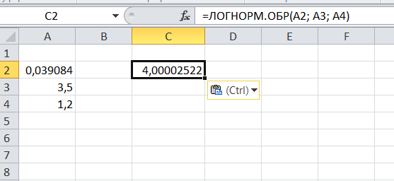

27 Функция МАКС
Описание
Возвращает наибольшее значение из набора значений.
Синтаксис
МАКС(число1;[число2];...)
Аргументы функции МАКС описаны ниже.
Число1, число2,... Аргумент "число1" является обязательным, последующие числа необязательные. От 1 до 255 чисел, среди которых требуется найти наибольшее.
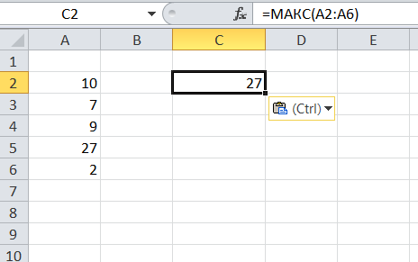

27.1 Функция МАКСА
Описание
Возвращает наибольшее значение в списке аргументов.
Функция МАКСА аналогична функции МИНА. Дополнительные сведения см. в примерах в статье Функция МИНА.
Синтаксис
МАКСА(значение1;[значение2];...)
Значение1 Обязательный. Первый числовой аргумент, для которого требуется найти наибольшее значение.
Значение2... Необязательный. Числовые аргументы 2—255, для которых требуется найти наибольшее значение.
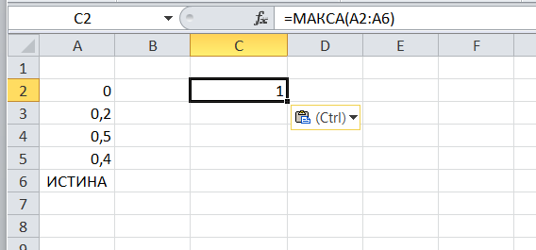
28 Функция МЕДИАНА
Описание
Возвращает медиану заданных чисел. Медиана — это число, которое является серединой множества чисел.
Синтаксис
МЕДИАНА(число1;[число2];...)
Число1, число2,... Аргумент "число1" является обязательным, последующие числа необязательные. От 1 до 255 чисел, для которых требуется определить медиану.
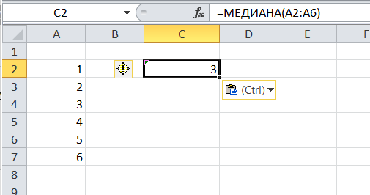
29 МИН
Описание
Возвращает наименьшее значение в списке аргументов.
Синтаксис
МИН(число1;[число2];...)
Число1, число2,... Аргумент "число1" является обязательным, последующие числа необязательные. От 1 до 255 чисел, среди которых требуется найти наименьшее.
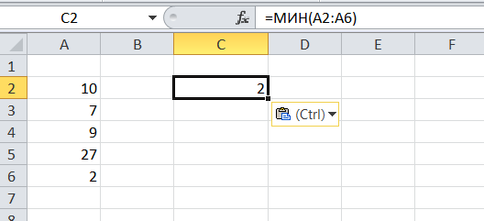
29.1 МИНА
Описание
Возвращает наименьшее значение в списке аргументов.
Синтаксис
МИНА(значение1;[значение2];...)
Значение1,значение2,... Аргумент "значение1" является обязательным, последующие значения необязательные. От 1 до 255 значений, среди которых требуется найти наименьшее.

30 МОДА.НСК
Возвращает вертикальный массив из наиболее часто встречающихся (повторяющихся) значений в массиве или диапазоне данных. Для получения горизонтального массива используйте функцию ТРАНСП(МОДА.НСК(число1;число2...)).
При наличии нескольких мод будет возвращено несколько значений. Поскольку данная функция возвращает массив значений, она должна вводиться как формула массива.
Синтаксис
МОДА.НСК((число1;[число2];...)
Аргументы функции МОДА.НСК описаны ниже.
Число1 Обязательный. Первый числовой аргумент, для которого требуется вычислить моду.
Число2... Необязательный. От 1 до 254 числовых аргументов, для которых требуется вычислить моду. Вместо аргументов, разделенных точкой с запятой, можно использовать массив или ссылку на массив.
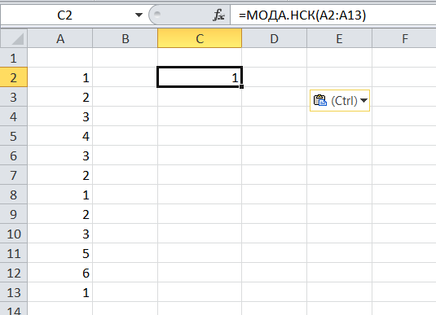
30.1 МОДА.ОДН
Возвращает наиболее часто встречающееся или повторяющееся значение в массиве или интервале данных.
Синтаксис
МОДА.ОДН(число1;[число2];...)
Аргументы функции МОДА.ОДН описаны ниже.
Число1 Обязательный. Первый аргумент, для которого требуется вычислить моду.
Число2... Необязательный. Аргументы 2—254, для которых требуется вычислить моду. Вместо аргументов, разделенных точкой с запятой, можно использовать массив или ссылку на массив.
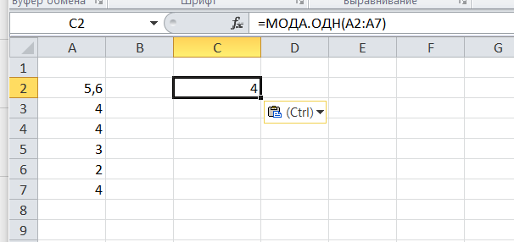
31 ОТРБИНОМ.РАСП
Описание
Возвращает отрицательное биномиальное распределение — вероятность возникновения определенного числа неудач до указанного количества успехов при заданной вероятности успеха.
Эта функция аналогична биномиальному распределению и отличается от него тем, что количество успехов — фиксированное, а количество испытаний — переменное. Как и в случае биномиального распределения, испытания считаются независимыми.
Например, требуется найти 10 человек с блестящими способностями, при этом известно, что вероятность наличия таких способностей у кандидата составляет 0,3. Функция ОТРБИНОМ.РАСП вычислит вероятность того, что придется провести собеседования с определенным количеством неподходящих кандидатов, прежде чем будут найдены все 10 подходящих кандидатов.
Синтаксис
ОТРБИНОМ.РАСП(число_неудач;число_успехов;вероятность_успеха;интегральная)
Число_неудач Обязательный. Количество неудачных испытаний.
Число_успехов Обязательный. Пороговое значение числа успешных испытаний.
Вероятность_успеха Обязательный. Вероятность успеха.
Интегральная — обязательный аргумент. Логическое значение, определяющее форму функции. Если аргумент "интегральная" имеет значение ИСТИНА, функция ОТРБИНОМ.РАСП возвращает интегральную функцию распределения; если этот аргумент имеет значение ЛОЖЬ, возвращается функция плотности распределения.
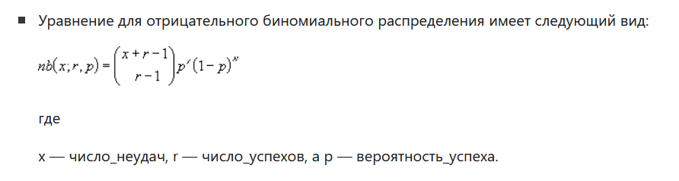
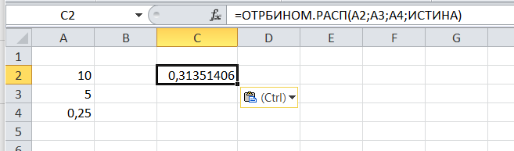
32 Функция НОРМ.РАСП
Возвращает нормальную функцию распределения для указанного среднего и стандартного отклонения. Эта функция очень широко применяется в статистике, в том числе при проверке гипотез.
Синтаксис
НОРМ.РАСП(x;среднее;стандартное_откл;интегральная)
X Обязательный. Значение, для которого строится распределение.
Среднее Обязательный. Среднее арифметическое распределения.
Стандартное_откл Обязательный. Стандартное отклонение распределения.
Интегральная — обязательный аргумент. Логическое значение, определяющее форму функции. Если имеется истина, норм. Функция DIST возвращает накопительную функцию распределения; Если этот ложь, возвращается функция плотности вероятности.
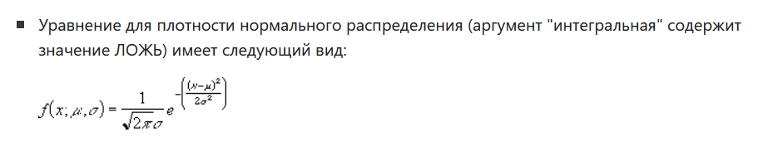
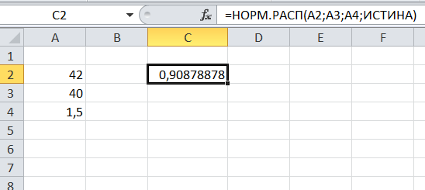
32.1 Функция НОРМ.ОБР
Возвращает обратное нормальное распределение для указанного среднего и стандартного отклонения.
Синтаксис
НОРМ.ОБР(вероятность;среднее;стандартное_откл;)
Вероятность Обязательный. Вероятность, соответствующая нормальному распределению.
Среднее Обязательный. Среднее арифметическое распределения.
Стандартное_откл Обязательный. Стандартное отклонение распределения.
32.2 Функция НОРМ.СТ.РАСП
Возвращает стандартное нормальное интегральное распределение. Это распределение имеет среднее, равное нулю, и стандартное отклонение, равное единице.
Данная функция используется вместо таблицы площадей стандартной нормальной кривой.
Синтаксис — стандартное нормальное распределение
НОРМ.СТ.РАСП(z;интегральная)
Z Обязательный. Значение, для которого строится распределение.
Интегральная Обязательный. Логическое значение, определяющее форму функции. Если аргумент "интегральная" имеет значение ИСТИНА, функция НОРМ.СТ.РАСП возвращает интегральную функцию распределения; если этот аргумент имеет значение ЛОЖЬ, возвращается весовая функция распределения.
32.3 НОРМ.СТ.ОБР
Excel для Microsoft 365 Excel для Microsoft 365 для Mac Excel для Интернета Еще...
Возвращает обратное значение стандартного нормального распределения. Это распределение имеет среднее, равное нулю, и стандартное отклонение, равное единице.
Синтаксис
НОРМ.СТ.ОБР(вероятность)
Аргументы функции НОРМ.СТ.ОБР описаны ниже.
Вероятность Обязательный. Вероятность, соответствующая нормальному распределению.
33 Функция ПИРСОН
Описание
Возвращает коэффициент корреляции Пирсона (r) — безразмерный индекс в интервале от -1,0 до 1,0 включительно, который отражает степень линейной зависимости между двумя множествами данных.
Синтаксис
PEARSON(массив1;массив2)
Аргументы функции PEARSON описаны ниже.
Массив1 Обязательный. Множество независимых значений.
Массив2 Обязательный. Множество зависимых значений.

34 ПРОЦЕНТИЛЬ.ВКЛ
Возвращает k-ю процентиль для значений диапазона, где k — число от 0 и 1 (включая эти числа).
Эта функция используется для определения порога приемлемости. Например, можно принять решение экзаменовать только тех кандидатов, которые набрали большее количество баллов, чем 90-я персентиль.
Синтаксис
ПРОЦЕНТИЛЬ.ВКЛ(массив;k)
Массив — обязательный аргумент. Массив или диапазон данных, который определяет относительное положение.
k Обязательный. Значение процентили в интервале от 0 до 1, включая эти числа.
35 ПРОЦЕНТРАНГ.ИСКЛ
Возвращает ранг значения в наборе данных как процентное содержание в наборе данных (от 0 до 1, не включая эти числа).
Синтаксис
ПРОЦЕНТИЛЬ.ИСКЛ(массив;x;[разрядность])
Массив Обязательный. Массив или диапазон данных с числовыми значениями, который определяет относительное положение.
X Обязательный. Значение, для которого определяется ранг.
Разрядность Необязательный. Значение, определяющее количество значимых цифр для возвращаемого процентного значения. Если этот аргумент опущен, для функции ПРОЦЕНТРАНГ.ИСКЛ используются три цифры (0,xxx).
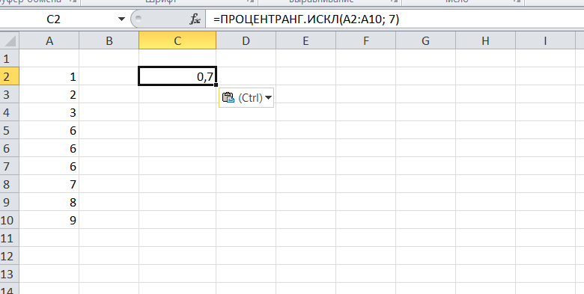

35.1 ПРОЦЕНТРАНГ.ВКЛ
Возвращает ранг значения в наборе данных как процентное содержание в наборе данных (от 0 до 1, включая эти числа).
Эта функция используется для оценки относительного положения значения в наборе данных. Например, с помощью функции ПРОЦЕНТРАНГ.ВКЛ можно оценить положение подходящего результата тестирования среди всех результатов тестирования.
Синтаксис
ПРОЦЕНТРАНГ.ВКЛ(массив;x;[разрядность])
Массив Обязательный. Массив или диапазон данных с числовыми значениями, который определяет относительное положение.
X Обязательный. Значение, для которого определяется ранг.
Разрядность Необязательный. Значение, определяющее количество значимых цифр для возвращаемого процентного значения. Если этот аргумент опущен, для функции ПРОЦЕНТРАНГ.ВКЛ используются три цифры (0,xxx).
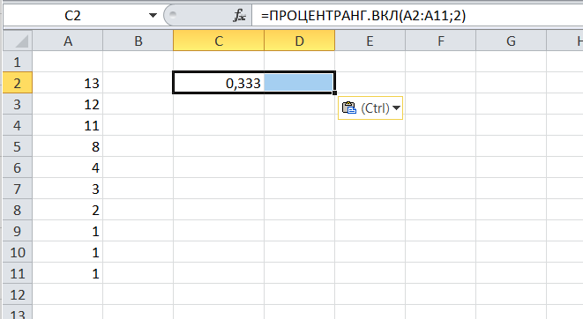
36 Функция ПЕРЕСТ
В этой статье описаны синтаксис формулы и использование функции ПЕРЕСТ в Microsoft Excel.
Описание
Возвращает количество перестановок для заданного числа объектов, которые выбираются из общего числа объектов. Перестановка — это любое множество или подмножество объектов или событий, в котором важен внутренний порядок. Перестановки отличаются от сочетаний, для которых внутренний порядок не имеет значения. Эта функция используется, например, для вычисления вероятностей в лотереях.
Синтаксис
ПЕРЕСТ(число;число_выбранных)
Число Обязательный. Целое число, задающее количество объектов.
Число_выбранных Обязательный. Целое число, задающее количество объектов в каждой перестановке.
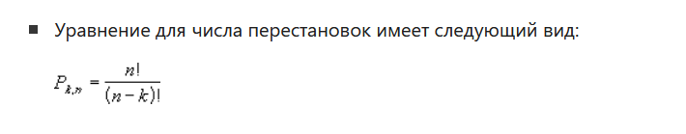
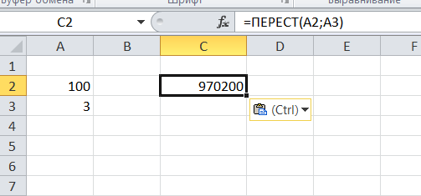

37 Функция ПУАССОН.РАСП
Возвращает распределение Пуассона. Обычное применение распределения Пуассона состоит в предсказании количества событий, происходящих за определенное время, например количества машин, появляющихся на площади за одну минуту.
Синтаксис
ПУАССОН.РАСП(x;среднее;интегральная)
X Обязательный. Количество событий.
Среднее Обязательный. Ожидаемое числовое значение.
Интегральная — обязательный аргумент. Логическое значение, определя которое определяет форму возвращаемого распределения вероятности. Если "накопительный" имеет true, ПУАССОН. DIST возвращает совокупную вероятность того, что число случайных событий будет в порядке от нуля до x включительно; Если этот ложь, возвращается функция массовой вероятности Пуассона, которая вероятность того, что количество произошедших событий будет точно x.
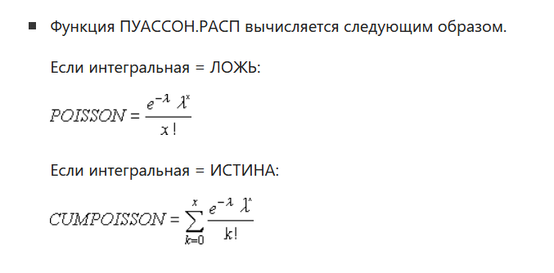
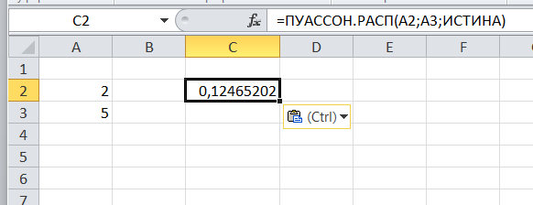
38 Функция ВЕРОЯТНОСТЬ
Описание
Возвращает вероятность того, что значение из интервала находится внутри заданных пределов. Если верхний_предел не задан, то возвращается вероятность того, что значения в аргументе x_интервал равняются значению аргумента нижний_предел.
Синтаксис
ВЕРОЯТНОСТЬ(x_интервал;интервал_вероятностей;[нижний_предел];[верхний_предел])
x_интервал Обязательный. Диапазон числовых значений x, с которыми связаны вероятности.
Интервал_вероятностей Обязательный. Множество вероятностей, соответствующих значениям в аргументе "x_интервал".
Нижний_предел Необязательный. Нижняя граница значения, для которого вычисляется вероятность.
Верхний_предел Необязательный. Верхняя граница значения, для которого вычисляется вероятность.
39 КВАРТИЛЬ.ИСКЛ
Возвращает квартиль набора данных на основе значений процентили от 0 до 1, исключая эти числа.
Синтаксис
КВАРТИЛЬ.ИСКЛ(массив;кварт)
Массив Обязательный. Массив или диапазон ячеек с числовыми значениями, для которых определяется значение квартиля.
Часть Обязательный. Значение, которое требуется вернуть.
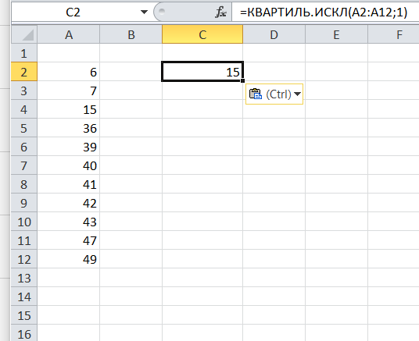

39.1 КВАРТИЛЬ.ВКЛ
Excel для Microsoft 365 Excel для Microsoft 365 для Mac Excel для Интернета Еще...
Возвращает квартиль набора данных на основе значений процентили от 0 до 1 (включительно).
Квартиль часто используются при анализе данных продаж и опросов для разбиения генеральной совокупности на группы. Например, можно воспользоваться функцией КВАРТИЛЬ.ВКЛ, чтобы найти среди всех предприятий 25 процентов наиболее доходных.
Синтаксис
КВАРТИЛЬ.ВКЛ(массив;кварт)
Аргументы функции КВАРТИЛЬ.ВКЛ описаны ниже.
Массив Обязательный. Массив или диапазон ячеек с числовыми значениями, для которых определяется значение квартиля.
Часть Обязательный. Значение, которое требуется вернуть.
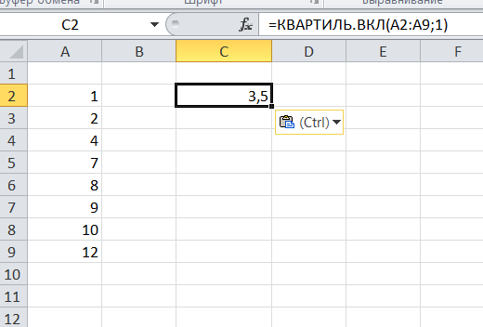
40 РАНГ.СР (функция РАНГ.СР)
В этой статье описаны синтаксис формулы и использование функции РАНГ.СР в Microsoft Excel.
Описание
Возвращает ранг числа в списке чисел, то есть его величину относительно других значений в списке. Если несколько значений имеют одинаковый ранг, возвращается среднее.
Синтаксис
РАНГ.СР(число;ссылка;[порядок])
Число Обязательный. Число, для которого определяется ранг.
Ссылка Обязательный. Массив чисел или ссылка на список чисел. Нечисловые значения в ссылке игнорируются.
Порядок Необязательный. Число, определяющее способ упорядочения.
40.1 РАНГ.РВ
В этой статье описаны синтаксис формулы и использование функции РАНГ в Microsoft Excel.
Описание
Возвращает ранг числа в списке чисел, то есть его величину относительно других значений в списке. Если несколько значений имеют одинаковый ранг, возвращается наивысший ранг этого набора значений.
Если отсортировать список, то ранг числа будет его позицией.
Синтаксис
РАНГ.РВ(число;ссылка;[порядок])
Число Обязательный. Число, для которого определяется ранг.
Ссылка Обязательный. Массив чисел или ссылка на список чисел. Нечисловые значения в ссылке игнорируются.
Порядок Необязательный. Число, определяющее способ упорядочения.
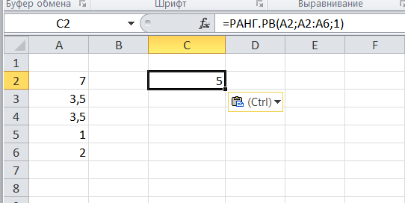
41 КВПИРСОН
Описание
Возвращает квадрат коэффициента корреляции Пирсона для точек данных в аргументах "известные_значения_y" и "известные_значения_x". Дополнительные сведения см. в статье Функция PEARSON. Значение квадрата R показывает, насколько дисперсии y связана с дисперсией x.
Синтаксис
КВПИРСОН(известные_значения_y;звестные_значения_x)
Известные_значения_y Обязательный. Массив или диапазон точек данных.
Известные_значения_x Обязательный. Массив или диапазон точек данных.
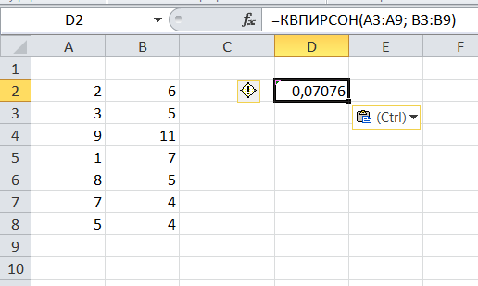
42 СКОС
Описание
Возвращает асимметрию распределения. Асимметрия характеризует степень несимметричности распределения относительно его среднего. Положительная асимметрия указывает на отклонение распределения в сторону положительных значений. Отрицательная асимметрия указывает на отклонение распределения в сторону отрицательных значений.
Синтаксис
СКОС(число1;[число2];...)
Число1; число2... Аргумент "число1" является обязательным, последующие числа необязательные. От 1 до 255 аргументов, для которых вычисляется асимметрия. Вместо аргументов, разделенных точкой с запятой, можно использовать один массив или ссылку на массив.
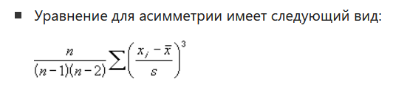
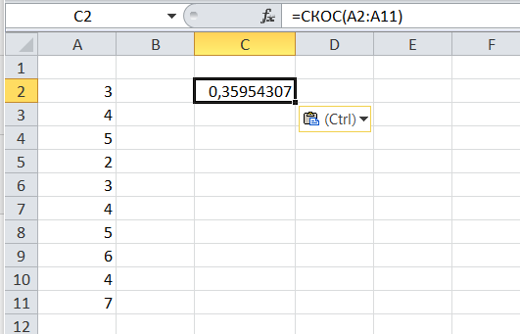
42.1 СКОС.Г
Описание
Возвращает асимметрию распределения на основе заполнения: характеристика степени асимметрии распределения относительно его среднего.
Синтаксис
СКОС.Г(число 1;[число 2];…)
Число 1, число 2,… Число 1 — обязательный аргумент, последующие числа — необязательны. Число 1, число 2,… — это числа или названия, массивы или ссылка от 1 до 254, содержащие числа, для которых нужно установить асимметрию заполнения.

43 НАКЛОН
Описание
Возвращает наклон линии линейной регрессии для точек данных в аргументах известные_значения_y и известные_значения_x. Наклон определяется как частное от деления расстояния по вертикали на расстояние по горизонтали между двумя любыми точками прямой; иными словами, наклон — это скорость изменения значений вдоль прямой.
Синтаксис
НАКЛОН(известные_значения_y;известные_значения_x)
Известные_значения_y Обязательный. Массив или диапазон ячеек, содержащих зависимые числовые точки данных.
Известные_значения_x Обязательный. Множество независимых точек данных.

44 НАИМЕНЬШИЙ
Описание
Возвращает k-ое наименьшее значение в множестве данных. Эта функция используется для определения значения, занимающего заданное относительное положение в множестве данных.
Синтаксис
НАИМЕНЬШИЙ(массив;k)
Аргументы функции НАИМЕНЬШИЙ описаны ниже.
Массив Обязательный. Массив или диапазон числовых данных, для которого определяется k-ое наименьшее значение.
k Обязательный. Позиция (начиная с наименьшего числа) в массиве или диапазоне данных.
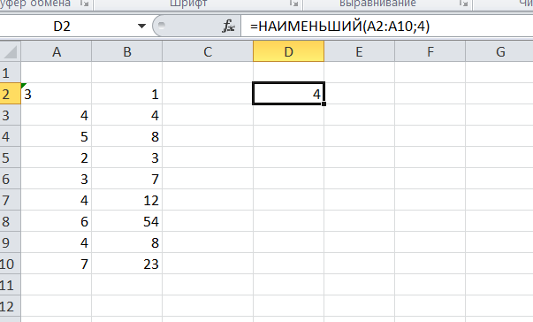
45 НОРМАЛИЗАЦИЯ
Описание
Возвращает нормализованное значение для распределения, характеризуемого средним и стандартным отклонением.
Синтаксис
НОРМАЛИЗАЦИЯ(x;среднее;стандартное_откл)
X Обязательный. Нормализуемое значение.
Среднее Обязательный. Среднее арифметическое распределения.
Стандартное_откл Обязательный. Стандартное отклонение распределения.
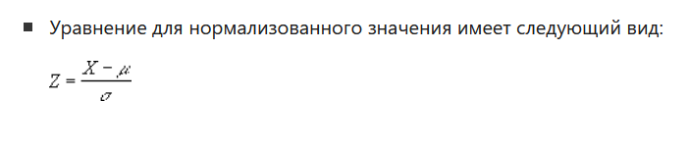
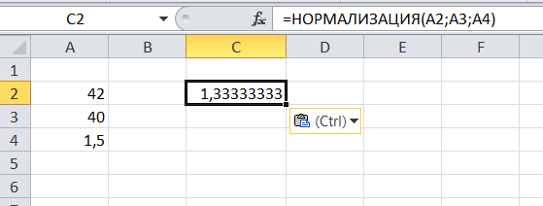
46 СТАНДОТКЛОН.Г
Вычисляет стандартное отклонение по генеральной совокупности, заданной аргументами. При этом логические значения и текст игнорируются.
Стандартное отклонение — это мера того, насколько широко разбросаны точки данных относительно их среднего.
Синтаксис
СТАНДОТКЛОН.Г(число1;[число2];…)
Число1 Обязательный. Первый числовой аргумент, соответствующий генеральной совокупности.
Число2... Необязательный. Числовые аргументы 2—254, соответствующие генеральной совокупности. Вместо аргументов, разделенных точкой с запятой, можно использовать массив или ссылку на массив.
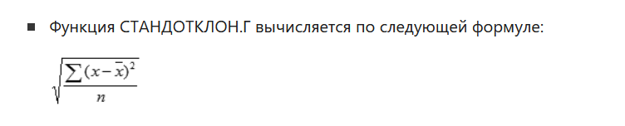
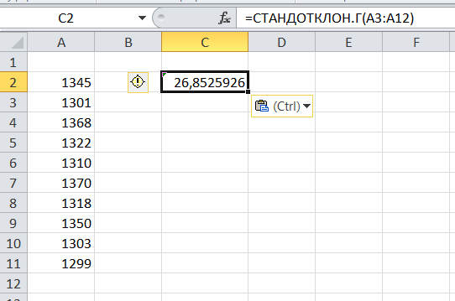
47 СТАНДОТКЛОН.В
Оценивает стандартное отклонение по выборке. Логические значения и текст игнорируются.
Стандартное отклонение — это мера того, насколько широко разбросаны точки данных относительно их среднего.
Синтаксис
СТАНДОТКЛОН.В(число1;[число2];…)
Аргументы функции СТАНДОТКЛОН.В описаны ниже.
Число1 Обязательный. Первый числовой аргумент, соответствующий выборке из генеральной совокупности. Вместо аргументов, разделенных точкой с запятой, можно использовать массив или ссылку на массив.
Число2 Необязательный. Числовые аргументы 2—254, соответствующие выборке из генеральной совокупности. Вместо аргументов, разделенных точкой с запятой, можно использовать массив или ссылку на массив.
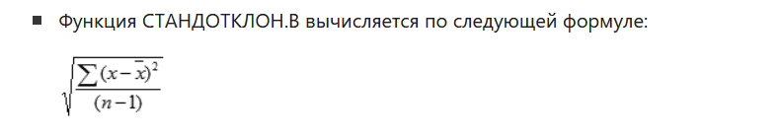
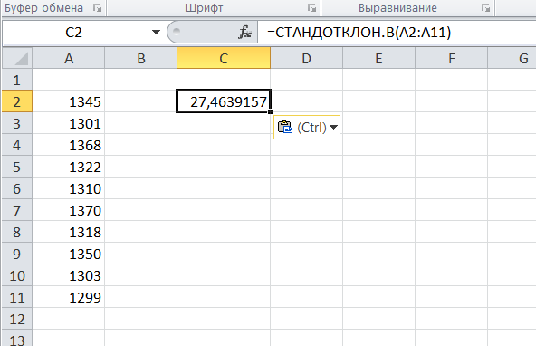
48 СТАНДОТКЛОНА
В этой статье описаны синтаксис формулы и использование функции СТАНДОТКЛОНА в Microsoft Excel.
Описание
Оценивает стандартное отклонение по выборке. Стандартное отклонение — это мера того, насколько широко разбросаны точки данных относительно их среднего.
Синтаксис
СТАНДОТКЛОНА(значение1;[значение2];…)
Значение1,значение2,... Аргумент "значение1" является обязательным, последующие значения необязательные. От 1 до 255 значений, соответствующих выборке из генеральной совокупности. Вместо аргументов, разделяемых точкой с запятой, можно использовать массив или ссылку на массив.
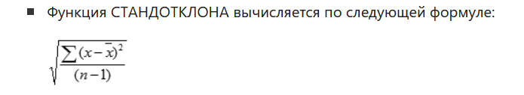
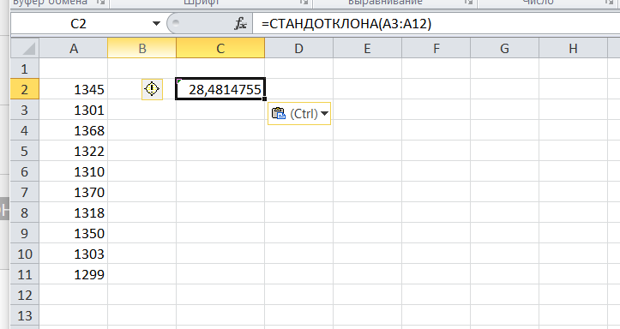
49 СТОШYX
Описание
Возвращает стандартную ошибку предсказанных значений y для каждого значения x в регрессии. Стандартная ошибка — это мера ошибки предсказанного значения y для отдельного значения x.
Синтаксис
СТОШYX(известные_значения_y;известные_значения_x)
Аргументы функции СТОШYX описаны ниже.
Известные_значения_y Обязательный. Массив или диапазон зависимых точек данных.
Известные_значения_x Обязательный. Массив или диапазон независимых точек данных.
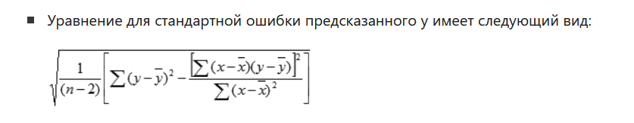
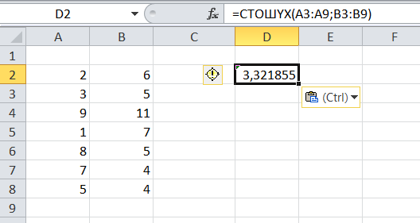
50 СТЬЮДЕНТ.РАСП
Возвращает левостороннее t-распределение Стьюдента. T-распределение используется для проверки гипотез при малом объеме выборки. Данную функцию можно использовать вместо таблицы критических значений t-распределения.
Синтаксис
СТЬЮДЕНТ.РАСП(x;степени_свободы;интегральная)
X Обязательный. Числовое значение, для которого требуется вычислить распределение.
Степени_свободы Обязательный. Целое, указывающее число степеней свободы.
Интегральная — обязательный аргумент. Логическое значение, определяющее форму функции. Если аргумент "интегральная" имеет значение ИСТИНА, функция СТЬЮДЕНТ.РАСП возвращает интегральную функцию распределения; если этот аргумент имеет значение ЛОЖЬ, возвращается функция плотности распределения.
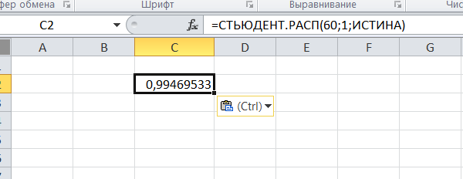
50.1 Функция СТЬЮДЕНТ.РАСП.2Х
Возвращает двустороннее t-распределение Стьюдента.
T-распределение Стьюдента используется для проверки гипотез при малом объеме выборки. Данную функцию можно использовать вместо таблицы критических значений t-распределения.
Синтаксис
СТЬЮДЕНТ.РАСП.2Х(x;степени_свободы)
Аргументы функции СТЬЮДЕНТ.РАСП.2Х описаны ниже.
X Обязательный. Числовое значение, для которого требуется вычислить распределение.
Степени_свободы Обязательный. Целое, указывающее число степеней свободы.
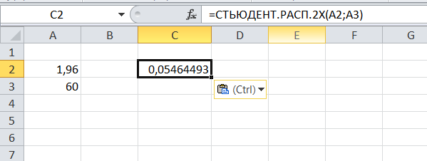
50.2 СТЬЮДЕНТ.РАСП.ПХ
Возвращает правостороннее t-распределение Стьюдента.
T-распределение используется для проверки гипотез при малом объеме выборки. Данную функцию можно использовать вместо таблицы критических значений t-распределения.
Синтаксис
СТЬЮДЕНТ.РАСП.ПХ(x;степени_свободы)
X Обязательный. Числовое значение, для которого требуется вычислить распределение.
Степени_свободы Обязательный. Целое, указывающее число степеней свободы.
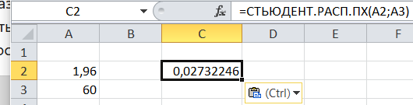
50.3 СТЬЮДЕНТ.ОБР
Возвращает левостороннее обратное t-распределение Стьюдента.
Синтаксис
СТЬЮДЕНТ.ОБР(вероятность;степени_свободы)
Вероятность Обязательный. Вероятность, соответствующая t-распределению Стьюдента.
Степени_свободы Обязательный. Число степеней свободы, характеризующее распределение.
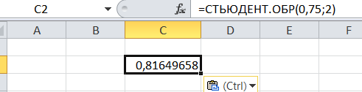
50.4 СТЬЮДЕНТ.ОБР.2Х
Возвращает двустороннее обратное t-распределение Стьюдента.
Синтаксис
СТЬЮДЕНТ.ОБР.2Х(вероятность;степени_свободы)
Вероятность Обязательный. Вероятность, соответствующая t-распределению Стьюдента.
Степени_свободы Обязательный. Число степеней свободы, характеризующее распределение.
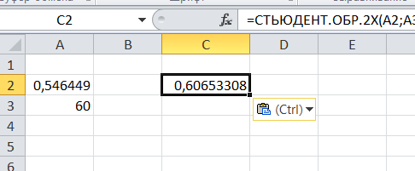
50.5 СТЬЮДЕНТ.ТЕСТ
Возвращает вероятность, соответствующую t-тесту Стьюдента. Функция СТЬЮДЕНТ.ТЕСТ позволяет определить вероятность того, что две выборки взяты из генеральных совокупностей, которые имеют одно и то же среднее.
Синтаксис
СТЬЮДЕНТ.ТЕСТ(массив1;массив2;хвосты;тип)
Массив1 Обязательный. Первый набор данных.
Массив2 Обязательный. Второй набор данных.
Хвосты Обязательный. Число хвостов распределения. Если значение "хвосты" = 1, функция СТЬЮДЕНТ.ТЕСТ возвращает одностороннее распределение. Если значение "хвосты" = 2, функция СТЬЮДЕНТ.ТЕСТ возвращает двустороннее распределение.
Тип Обязательный. Вид выполняемого t-теста.

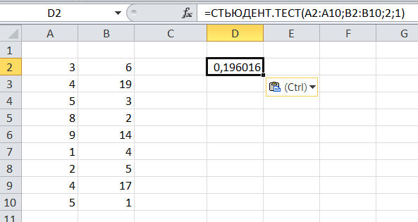
51 УРЕЗСРЕДНЕЕ
Описание
Возвращает среднее внутренности множества данных. УРЕЗСРЕДНЕЕ вычисляет среднее, отбрасывания заданный процент данных с экстремальными значениями. Можно использовать эту функцию, чтобы исключить из анализа выбросы.
Синтаксис
УРЕЗСРЕДНЕЕ(массив;доля)
Массив Обязательный. Массив или диапазон усекаемых и усредняемых значений.
Доля Обязательный. Доля точек данных, исключаемых из вычислений. Например, если доля = 0,2, то из набора данных, содержащего 20 точек, исключаются 4 точки (20 x 0,2): 2 точки с наибольшими значениями и 2 точки с наименьшими значениями.
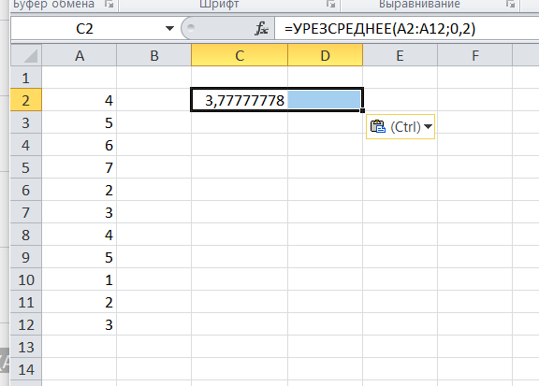
52 ИСП.Г
Вычисляет дисперсию для генеральной совокупности. Логические значения и текст игнорируются.
Синтаксис
ДИСП.Г(число1;[число2];...)
Число1 Обязательный. Первый числовой аргумент, соответствующий генеральной совокупности.
Число2... Необязательный. Числовые аргументы 2—254, соответствующие генеральной совокупности.
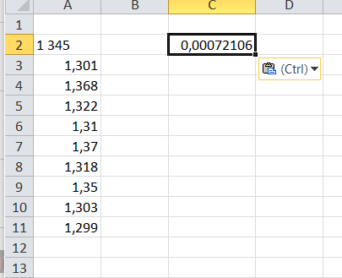

52.1 ДИСП.В
Оценивает дисперсию по выборке. Логические значения и текст игнорируются.
Синтаксис
ДИСП.В(число1;[число2];...)
Число1 Обязательный. Первый числовой аргумент, соответствующий выборке из генеральной совокупности.
Число2... Необязательный. Числовые аргументы 2—254, соответствующие выборке из генеральной совокупности.
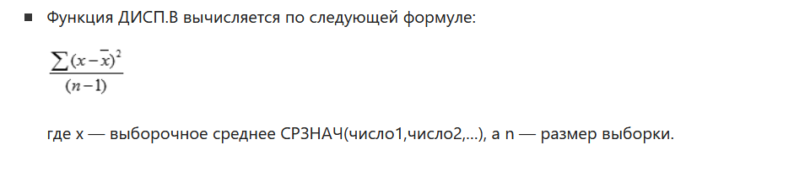
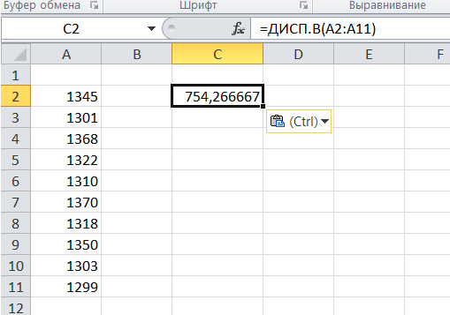
52.2 ДИСПА
Описание
Оценивает дисперсию по выборке.
Синтаксис
ДИСПА(значение1;[значение2];...)
Значение1,значение2,... Аргумент "значение1" является обязательным, последующие значения необязательные. От 1 до 255 аргументов, соответствующих выборке из генеральной совокупности.
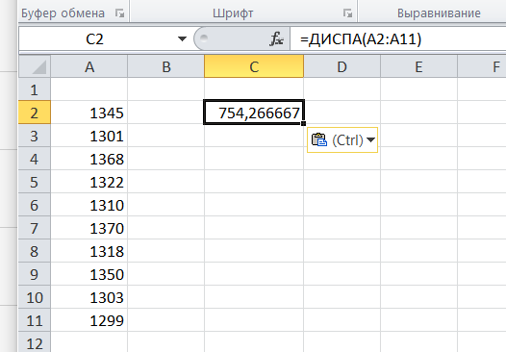
52.3 ДИСПРА
Описание
Вычисляет дисперсию для генеральной совокупности.
Синтаксис
ДИСПРА(значение1;[значение2];...)
Значение1,значение2,... Аргумент "значение1" является обязательным, последующие значения необязательные. От 1 до 255 аргументов, соответствующих генеральной совокупности.
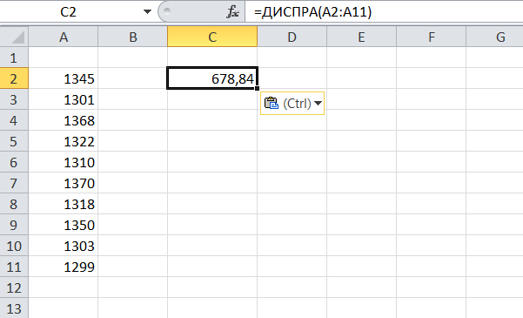
53 ВЕЙБУЛЛ.РАСП
Возвращает распределение Вейбулла. Это распределение используется при анализе надежности, например для вычисления среднего времени наработки на отказ какого-либо устройства.
Синтаксис
ВЕЙБУЛЛ.РАСП(x;альфа;бета;интегральная)
X — обязательный аргумент. Значение, для которого вычисляется функция.
Альфа — обязательный аргумент. Параметр распределения.
Бета — обязательный аргумент. Параметр распределения.
Интегральная Обязательный. Определяет форму функции.
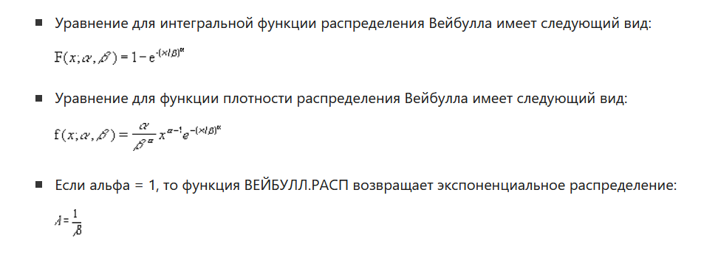
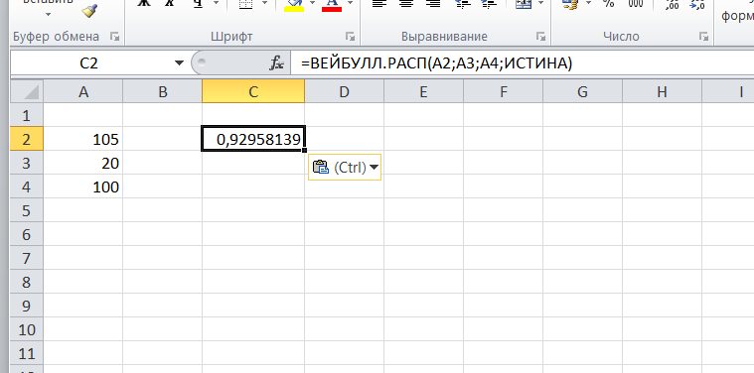
54 Z.ТЕСТ
Возвращает одностороннее P-значение z-теста.
Для заданного гипотетического среднего генеральной совокупности функция Z.ТЕСТ возвращает вероятность того, что среднее по выборке будет больше среднего значения набора рассмотренных данных (массива), то есть среднего значения наблюдаемой выборки.
Сведения об использовании функции Z.ТЕСТ в формуле для вычисления двустороннего значения вероятности см. ниже в разделе "Замечания".
Синтаксис
Z.ТЕСТ(массив;x;[сигма])
Массив Обязательный. Массив или диапазон данных, с которыми сравнивается x.
X Обязательный. Проверяемое значение.
Сигма Необязательный. Известное стандартное отклонение генеральной совокупности. Если этот аргумент опущен, используется стандартное отклонение выборки.
